Объединяясь – творим и побеждаем орган печати школы № 135
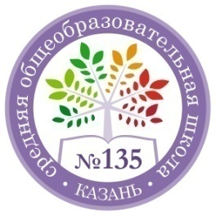
Март 2015

8 марта - международный день борьбы за права женщин и международный мир. Исторически появился как день солидарности трудящихся женщин в борьбе за равенство прав и эмансипацию.  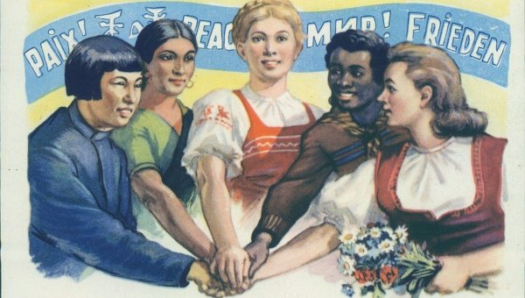  Школьные события  03.03.2015  Благотворительная ярмарка.  Ученики школы делали поделки для благотворительной ярмарки в помощь ветеранам ВОВ.    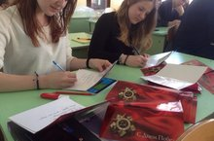  18.03.2015  Открытки нашим ветеранам.  Учащиеся школы подготовили поздравительные открытки для ветеранов нашего микрорайона.  27.03.2015    Вручение медалей.  27 марта в школе состоялось торжественное вручение медалей труженикам тыла Кировского района г. Казани.  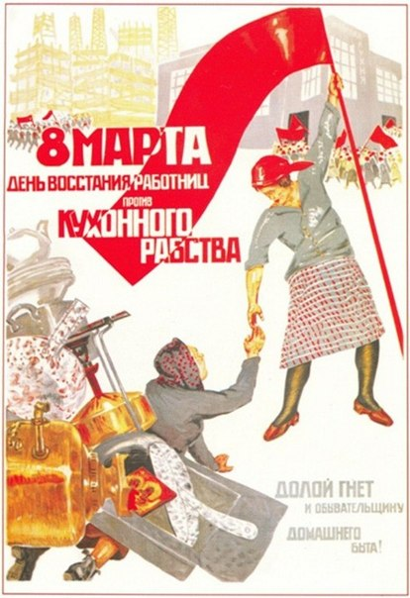  Возникновение международного женского дня связано с именем Клары Цеткин – деятеля германского и международного рабочего движения. В то время Клара редактировала женскую газету «Равенство», которая была очень популярной и сделала Цеткин виднейшим социалистом того времени. В 1910 году она посетила Международную конференцию женщин в Копенгагене. | 06.03.2015  Концерт в честь 8-го марта.  Ученики школы подготовили праздничный концерт в честь праздника.    10.03.2015  Ветеран нашего микрорайона.  Учащиеся 11-ых классов посетили ветерана микрорайона, Фадеева Владимира Васильевича. Собрали информацию о его фронтовой жизни, данная информация перешла в виртуальный музей г. Казани.  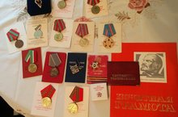    16.03.2015  Квест-игра "Мемориал Победы".  В рамках Республиканского проекта РТ "Кадровый резерв" в школе прошла квест-игра "Мемориал Победы", организатором которой является участник "Кадрового резерва" Усманов Булат. Участники игры исполняли песни военных лет под гитару, решали сложные задачи, рассказывали о памятниках и мемориалах, расположенных в городах-героях России.  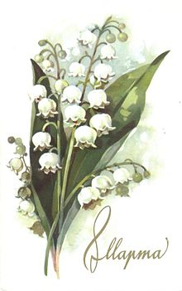  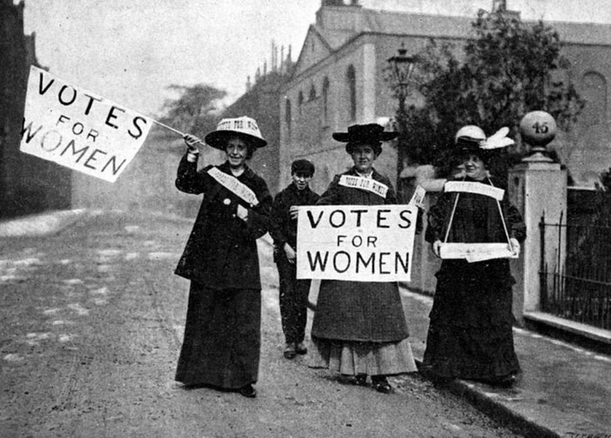  На этом форуме Клара Цеткин поставила вопрос о том, чтобы выбрать определенный день в году, для привлечения внимания общества к борьбе за социальное и экономическое равноправие женщин. И предложила 8 марта. Дата была выбрана не случайно – ее подвели под известное политическое событие – массовое выступление работающих женщин в Нью-Йорке 8 марта 1857 года. Первоначально праздник назывался Международный день солидарности женщин в борьбе за свои права.  С 1966 года, в соответствии с Указом Президиума Верховного Совета СССР Международный женский день стал праздником и нерабочим днем. В современной России праздник полностью потерял свою политическую окраску и стал просто Женским днем.
  Редакторы:
  Комиссарова Жанна
  Гайнуллина Мадина

